1. ROČNÍK
21. TÝDEN
od 16. ledna 2023 do 20. ledna 2023
Mnoho sněhu v lednu, mnoho hřibů v srpnu.
Informace pro rodiče: středa – bruslení – podrobné informace ve ŠkoleONLINE

ČESKÝ JAZYK  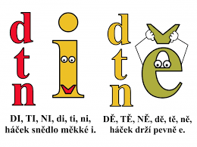 | Písmena Ch a B  Psaní: m, j, p  Čtení s porozuměním
MATEMATIKA  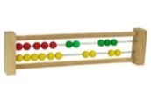 | Slovní úlohy a jejich řešení  Číslo a číslice 8  Numerace v oboru do 8  Porovnáván čísel do 8
ANGLICKÝ JAZYK  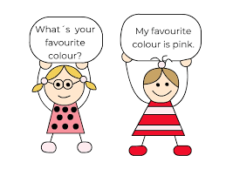 | Animals
PRVOUKA | Zimní počasí  Zimní sporty
HUDEBNÍ VÝCHOVA | Sněhulák  Hudební nástroje
VÝTVARNÁ VÝCHOVA | Dokončení sněhuláků, zimní okno
PRACOVNÍ ČINNOSTI | Tučňáci
TĚLESNÁ VÝCHOVA | Skákání přes švihadlo  Bruslení
SEBEHODNOCENÍ ŽÁKA:
.
VZKAZ ŽÁKA UČITELI:

